4CCADCFSMT01-O

ENSINO DA INFORMÁTICA NO PAPEL DA INCLUSÃO DIGITAL E PREPARAÇÃO PARA O
MERCADO DE TRABALHO
Jonas César Marinho da Cruz ⁽¹⁾; Gilmar Batista da Silva ^{(2);} Márcia Verônica Costa Miranda ⁽³⁾
Centro de Ciências Agrárias/Departamento de Ciências Fundamentais e Sociais/MONITORIA

RESUMO

A cada dia que passa, a Informática vem adquirindo cada vez mais relevância na vida daspessoas. Sua utilização já é vista como instrumento de aprendizagem e sua ação vem aumentando de forma rápida em todos os setores da sociedade. Com isso, o ensino da Informática nos cursos universitários apresenta diversos papéis, entre eles o de inclusão digital,
pois vários alunos entram na universidade sem ter tido acesso a um computador. Neste sentido, há uma valiosa contribuição no papel de preparação para o mercado de trabalho. A monitoria das disciplinas de Informática, Introdução a informática e Processamento de Dados I
e II, referente aos períodos letivos 2009.1 e 2009.2, oferecidas a todos os cursos de graduação do CCA/UFPB, são realizadas no Laboratório de Computação Aplicada às Ciências Agrárias, tendo cada monitor a disponibilidade de 12 horas semanais em horários pré-estabelecidos para
atendimento aos alunos das disciplinas para execução das diversas atividades relativas ao conteúdo das disciplinas. A metodologia empregada pelos monitores consistiu de revisões teóricas e práticas dos assuntos abordados na disciplina, nos quais os alunos sentem maiores
dificuldades, elaboração e aplicação de exercícios, instalação de programas, bem como demais técnicas para melhorar o desempenho dos alunos. As disciplinas de Informática oferecidas pelo CCA/UFPB cumprem com o seu papel de inserir os alunos no mundo digital e capacitá-los para o futuro mercado de trabalho, tendo fundamental ajuda da monitoria como um instrumento valioso de ensino, tanto para o monitor quanto para os demais alunos.

Palavras-chave: Informática, Educação, Tecnologia.

Introdução

A cada dia que passa a informática vem adquirindo cada vez mais relevância na vida das pessoas. Sua utilização já é vista como instrumento de aprendizagem e sua ação no meio social vem aumentando de forma rápida em todos os setores da sociedade. Cresce o número
de famílias que possuem em suas residências um computador. Esta ferramenta está auxiliando
pais e filhos mostrando-lhes um novo jeito de aprender e ver o mundo. Quando se aprende a
lidar com o computador novos horizontes se abrem na vida do usuário.
O ensino da informática nos cursos universitários apresenta diversos papéis, entre eles o de inclusão digital, pois vários alunos entram na universidade sem ter tido acesso a um computador, e consequentemente o papel de preparação para o mercado de trabalho. Um parceiro importante à inclusão digital é a educação. Segundo Silva Filho (2003), a inclusão
digital deve ser parte do processo de ensino de forma a promover a educação continuada. Note
que educação é um processo e a inclusão digital é elemento essencial deste processo. As disciplinas de Informática atendem um número significativo de alunos, em média 300 por semestre, tendo em vista que a todas as disciplinas desta área são obrigatórias para todos os cursos de graduação deste Centro. Elas comportam aulas práticas em laboratórios equipados com computadores e necessitam prioritariamente de monitores para auxiliar e reforçar tanto a parte teórica quanto a parte prática. Existe uma necessidade preemente de conscientizar todos os profissionais e estudantes de obter de forma ampla, com devido acompanhamento, o domínio das técnicas, ferramentas e conhecimento na área da informática, bem como todos os benefícios de dela advêm.
O impacto das necessidades tecnológicas atuais e a constatação da necessidade de uma integração mais eficiente entre as atividades teóricas e práticas nas disciplinas da área de Informática, de constatado contexto profissionalizante, verifica-se a importância de prover uma
maior assistência nas atividades de laboratórios, de aplicação prática de exercícios e de conteúdo teórico. Nas atividades de ensino desenvolvidas nesses cursos, existem várias ações
destinadas ao aprimoramento da formação dos estudantes, de modo a formá-los cidadãos e
profissionais empenhados na busca de soluções para os inúmeros problemas sociais.
Graças à Informática, a circulação de informações e o acesso às novas tecnologias são de fundamental importância nas Ciências Agrárias no que diz respeito à aquisição de novas tecnologias, bem como consultas às novas pesquisas desenvolvidas no mundo inteiro de maneira fácil e rápida. O computador está presente em várias atividades que desempenhamos
no dia-a-dia, seja nos caixas eletrônicos dos bancos, quando fazemos compras no supermercado, e até mesmo nos carros, mostrando dessa maneira que não é necessário um
conhecimento avançado de informática para utilizar um computador.
Na agropecuária não seria diferente, a Informática pode atuar em diversos seguimentos, como por exemplo na administração de bens rurais, na agricultura de precisão, com o uso de GPS, pois necessitam de softwares para que os dados sejam descarregados, ou na elaboração de planilhas de custos de produtos agropecuários, bem como no rastreamento animal e softwares de gerenciamento de propriedades, softwares de recomendação de adubação ou formulação de rações, entre outros.
Um dos principais objetivos do uso do computador no ensino é o de agente transformador, devendo o professor e o monitor estarem habilitados para assumir o papel de facilitador da construção do conhecimento pelo aluno e não um mero transmissor de informações.
Assim, a monitoria se constitui em uma iniciativa relevante no seio do ensino universitário, pela oportunidade de ampliação de experiências que contribuem para a formação de estudantes e para o desenvolvimento da docência, pelas possibilidades e diversidades de atividades a serem desenvolvidas cotidianamente em diversos departamentos e disciplinas (Assis, 2006).

Descrição Metodológica

A monitoria das disciplinas da área de Informática atende aos estudantes de disciplinas obrigatórias e optativas desta área, quais sejam: Introdução às Ciências da Computação, Informática, Introdução a informática e Processamento de Dados I e II. As atividades de monitoria referente aos períodos letivos 2009.1 e 2009.2 abrangem todos os cursos do Centro
de Ciências Agrárias (CCA), Campus II da Universidade Federal de Paraíba (UFPB), ou seja,
os cursos de Agronomia, Ciências Biológicas, Medicina Veterinária e Zootecnia. As atividades
ficam concentradas no LACACIA (Laboratório de Computação Aplicado as Ciências Agrárias)
do Centro de Ciências Agrárias, tendo cada monitor a disponibilidade de 12 horas semanais
em horários pré-estabelecidos para atendimento aos alunos das disciplinas.
As atividades de monitoria incluem elaboração de exercícios, esclarecimento de dúvidas relacionadas ao conteúdo da disciplina, bem como na resolução de exercícios e elaboração de trabalhos. Os monitores também auxiliam as aulas práticas dos professores das disciplinas, acompanhando as atividades desenvolvidas na sala de aula e auxiliando os alunos nas dúvidas que ocorriam ao longo das aulas.
Além destas atividades, os monitores também eram responsáveis pela instalação de softwares ou programas computacionais, sempre que fosse necessário um aprimoramento no aprendizado ou uma contribuição para o aperfeiçoamento profissional dos estudantes das Ciências Agrárias e Biológicas.
A metodologia empregada pelos monitores consistiu de revisões teóricas e práticas dos assuntos abordados na disciplina, nos quais os alunos sentem maiores dificuldades, ressaltando os pontos fundamentais para o bom andamento e aproveitamento da monitoria.
Verificamos, porém que nem todos os alunos tinham a iniciativa de praticarem os exercícios
aplicados após as explicações, deixando acumular muito assunto e com isso dificultando na
aprendizagem.

Resultados

No acompanhamento aos alunos das turmas de Informática, pode-se notar algumas dificuldades dos alunos em relação ao uso do computador, onde vários desses alunos nunca
ou pouco tinham tido acesso a recursos desta área.
Com o decorrer do período, os alunos que tinham dificuldades e que procuraram a monitoria, tinham suas dúvidas esclarecidas. Foi verificado que, em 90% dos casos, os alunos que procuraram ajuda dos monitores, tiveram êxito na disciplina. Porém, alguns alunos, mesmo
frequentando as aulas de monitoria, não conseguiram um resultado satisfatório, pois não conseguiram assimilar parte dos conteúdos em decorrência da falta de contato com a máquina
(computador) antes de entrar na universidade.
Nos gráficos a seguir, são mostradas as estatísticas do desempenho dos alunos que cursaram a disciplina de informática no período letivo 2009.1:

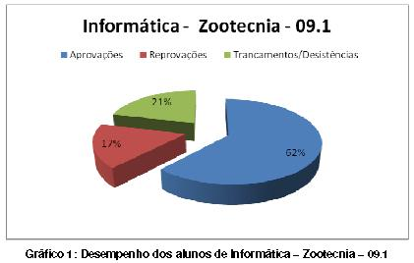

A turma de Zootecnia teve um resultado bastante satisfatório, onde a maioria dos alunos foram aprovados e os Trancamentos existentes foram ocasionados por alunos que pediram dispensa na disciplina, uma vez que foram transferidos de outros cursos de graduação.

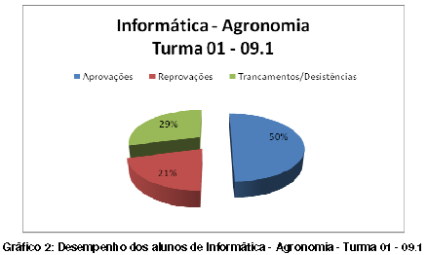

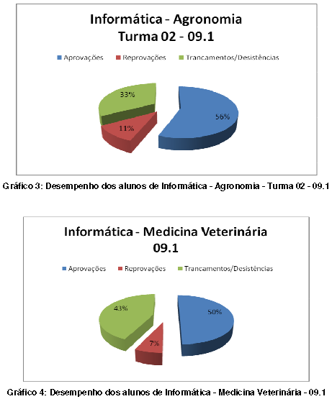

O gráfico a seguir mostra o desempenho dos alunos do período 2009.1, considerando a média de todas as turmas de Informática citadas.

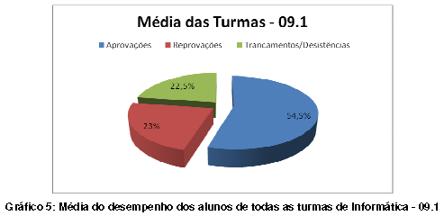

No período letivo 2009.1, levando-se em consideração todas as turmas, 54,5% dos alunos tiveram êxito na disciplina, enquanto 23% dos alunos foram reprovados e 22,5% trancaram ou desistiram da disciplina.
No período 2008.1, 60% de alunos foram aprovados, e no período 2008.2 ocorreu 51% de aprovação. Este número aumentou para 54,5% em 2009.1.
Já no caso das reprovações, o número passou de 15,3% em 2008.1, caindo para 8,7% em 2008.2 e voltando a aumentar no período 2009.1. Esse aumento nas reprovações pode ser explicado pela redução da frequência dos alunos as aulas de monitoria que passou de 56,3%
em 2008.1 para 46% em 2009.1, e de 78,5% para 67% nos períodos de aplicação de trabalhos.
Em relação aos trancamentos/desistências, reduziu seu percentual em comparação aos dois períodos anteriores (24,7% em 2008.1 e 40,3% em 2008.2). Porém, vale salientar que a maioria dos trancamentos deveu-se a pedidos de dispensas na disciplina, por alunos provenientes de outros cursos de graduação e que já cursaram a disciplina.

Conclusão

Além de promover o enriquecimento da vida acadêmica e melhora no currículo, aatividade de monitoria possibilitou, por meio da relação de cooperação existente entre o professor e os monitores, a melhoria da qualidade de ensino da disciplina, bem como permitiu que fizéssemos uma melhor correlação da teoria à prática.
Nós, monitores, experimentamos em nosso trabalho de iniciação à docência, as primeiras alegrias e desilusões da profissão de professor universitário durante o programa de monitoria, tendo alegria e orgulho de contribuir com o aprendizado de alguns, porém a tristeza de vermos alguns alunos não se darem bem na disciplina
As disciplinas de Informática, oferecidas pelo Centro de Ciências Agrárias (CCA), Campus II da Universidade Federal de Paraíba (UFPB), cumprem com o seu papel de inserir os alunos no mundo digital e capacitá-los para o futuro mercado de trabalho.
A monitoria é um recurso destinado aos alunos, com atividades extra-sala de aula, visando o auxílio na construção do conhecimento, já que serve como um canal para orientação, ajudando o professor no esclarecimento de dúvidas decorrentes das aulas.
Com isso, concluímos que a monitoria é realmente um instrumento valioso de ensino, tanto para o monitor quanto para os demais alunos, pois permite que ambos expressem seus conhecimentos, dúvidas e bloqueios, estimulando a pesquisa, o treino e uma melhor interação
entre os colegas.

Referências

ALCALDE, E., GARCIA, M. E PENUELAS, S. Informática Básica. Ed. McGraw-Hill. 1991.
ASSIS, F.; BORSATTO, A. Z.; SILVA, P. D. D.; ROCHA, P. R.; LOPES, G. T.; PERES,
PATRÍCIA DE LIMA. Programa de Monitoria Acadêmica: Percepções de Monitores e
Orientadores. Revista Enfermagem (UERJ), v. 14, p. 391- 397, 2006.
BROOKSHEAR, J.G. Ciência da Computação. Uma visão abrangente. Ed. Bookman. Porto
Alegre, RS. 2000.
CAPRON, H. L. Introdução à Informática. São Paulo: Pearson Prentice Hall, 2004.
FEDELI,R; POLLONI, E; PERES, F. Introdução à Ciência da Computação. Pioneira Thomson
Learning, 2003.
FLORES, A .W., RIES, L. R. E ANTUNES, L. M. Projetos e Orçamentação Agropecuária. Ed.
Agrishow. 2001.
LAUDON, K. C. E LAUDON, J. P. – Sistemas de Informação com Internet. LTC Editora. 4a.
Edição. 1999.
MEDEIROS, J. A. DE. Agribusiness – Contabilidade e Controladoria. Livraria e Editora
Agropecuária. 1999.
MEIRELLES, F. S. Informática: novas aplicações com microcomputadores. 2a. Ed. São Paulo:
Makron Books. 1994.
MEYER, M. Nosso Futuro e o Computador. Editora Bookman, 2000.
Os três pilares da inclusão digital. Disponível em:< http://www.espacoacademico.com.br/024
/24amsf.htm >. Acesso em: 20 de outubro de 2009.
RAMALHO, J. A. Microsoft Office 97. Ed. Makron Books, 1995.
VELLOSO, F. C. Informática: conceitos básicos. Ed. Campus. Rio de Janeiro. 1994.
WHITE, R. Como funciona o computador III. Ed. Quark, 1999.

